9. Gevoelsmeter

9.1 Voor kleuters en eerste graad
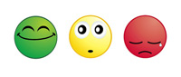

9.2 Vanaf de tweede graad
